SACFFinalModel — 多分支單一模型介紹
Multi-Branch Single Model · 444M parameters · One forward pass · One .pt file
1. 模型摘要
SACFFinalModel 是本研究最終提交的多模態情感分析模型，在「架構層面」就是一個單一模型——對外只暴露一個 nn.Module、一個 forward 方法、一個 sacf_final.pt 檔案。其關鍵創新在於將「多模型集成」的精度增益內建於模型架構中：共享一個 DeBERTa-v3-large 文字骨幹與兩個 BiLSTM 模態編碼器，但在融合與預測層級設置 4 個並行分支，每個分支有獨立的極性增強注意力（PEA）、情感感知跨模態注意力（SACF）、共享投影層與三個任務頭。推斷時透過模型內部的 logits 平均（mean-of-logits）達到集成效果，無需任何後處理融合。
表 1 SACFFinalModel 規格摘要
項目 | 設計 | 說明
模型類型 | 多分支單一模型 | 對外是單一 nn.Module，內部 4 個並行分支
總參數量 | 444M | 骨幹 ~400M（共享）+ 4 分支 ~44M（獨立）
輸入模態 | 文字 + 音訊 + 視覺 | 同步處理三模態，遮罩可變長度序列
輸出 | cls7 + cls2 + reg | 7 類情感、二分類正負面、連續強度回歸
檔案大小 | ~1.7 GB | 單一 sacf_final.pt（fp32 state_dict）
推斷成本 | 1 次 forward | DeBERTa 共享計算，4 分支並行融合
訓練時間 | ~1.5–2 小時 | 60 epochs × ~1.5 min/epoch（GPU RTX PRO 6000）
目標 Acc-7 | ~53%（CMU-MOSI） | 與舊版 12 模型 ensemble 等價，但部署簡化

2. 整體架構
圖 1 呈現完整的 SACFFinalModel 架構。資料流分為三個階段：（i）共享編碼層處理三模態原始輸入；（ii）4 個並行分支各自進行情感感知融合與預測；（iii）內部 ensemble 將分支輸出平均後送出。整個過程僅需「一次」端對端 forward 呼叫，無外部後處理。
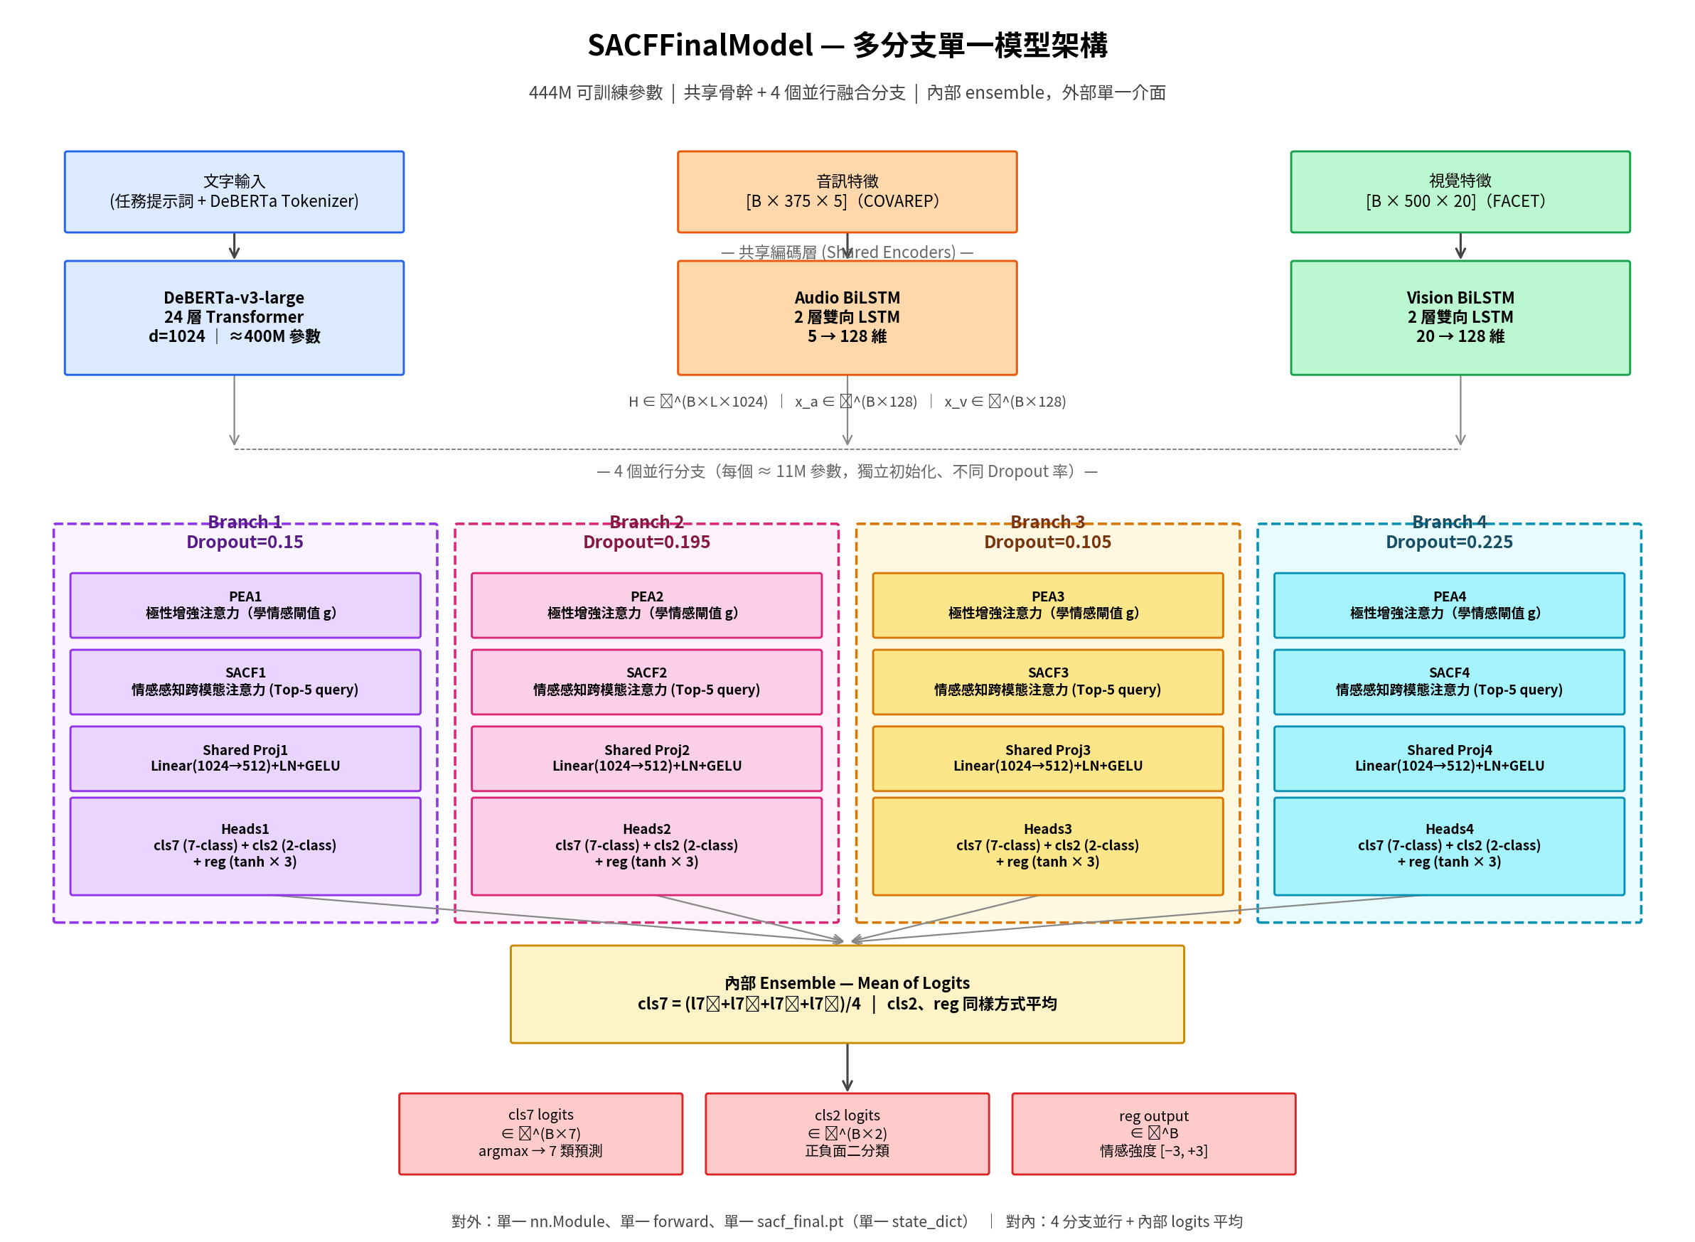
圖 1 SACFFinalModel 整體架構
從上至下：（i）三模態輸入；（ii）共享編碼層（DeBERTa-v3-large、Audio BiLSTM、Vision BiLSTM）；（iii）4 個並行分支，每個內含 PEA、SACF、共享投影、三個任務頭；（iv）內部 mean-of-logits ensemble；（v）三個輸出（cls7、cls2、reg）。紫、粉、橙、青四種顏色分別對應 4 個分支；不同分支採用不同 dropout 率（0.105 ~ 0.225）以額外提升多樣性。
3. 各組件詳解
3.1 共享編碼層
共享層處理三模態的原始輸入，輸出供下游所有分支使用。之所以選擇「共享」而非「每分支獨立」，是因為這部分的參數量大、計算昂貴，若為每個分支建立獨立副本將使模型膨脹至 1.6 GB+ 且訓練時間倍增，且分散的梯度訊號反而稀釋表徵學習。
3.1.1 DeBERTa-v3-large 文字骨幹
本模型採用 microsoft/deberta-v3-large 作為文字編碼器，這是 ~400M 參數的 24 層 Transformer，隱藏維度 d_lang = 1024。DeBERTa 的解耦注意力機制（disentangled attention）將內容與相對位置編碼分離計算，在情感分析這類需要細緻語義理解的任務上明顯優於 BERT/RoBERTa 同等模型。輸入為「Predict the sentiment intensity (-3 to 3, negative to positive) of the following text: ⟨語句⟩」，經 DebertaV2Tokenizer 分詞、固定填補至 80 個詞元；輸出完整的詞元隱藏狀態序列 H ∈ ℝ^(B × L × 1024)。
為了平衡訓練穩定性與微調效果，採用「漸進式層解凍」：前 1/3 訓練輪次（Epoch 1–20）凍結下層 6 層（Layers 0–5），僅微調上層 18 層；Epoch 20 後解凍下層，以骨幹學習率的一半（lang_lr / 2 = 2 × 10⁻⁶）繼續訓練，並透過自定義 LambdaLR 排程器將解凍層的學習率延續主排程的 cosine 衰減曲線。
3.1.2 Audio BiLSTM 模態編碼器
音訊模態原始特徵維度為 5（COVAREP 聲學特徵），序列長度可變但最大 375 幀。採用 2 層雙向 LSTM，每方向隱藏狀態 128 維，輸出在最後時間步雙向拼接後線性投影至 d_modal = 128 維。為了避免填補幀干擾，使用 pack_padded_sequence 對可變長度序列進行壓縮處理，確保 LSTM 只處理有效幀。Dropout 率為 0.2（BiLSTM 層間）。
3.1.3 Vision BiLSTM 模態編碼器
視覺模態原始特徵維度為 20（FACET 面部表情特徵），序列長度可變但最大 500 幀。結構與 Audio BiLSTM 相同（2 層雙向 LSTM，d_modal = 128），輸出 x_v ∈ ℝ^(B × 128)。兩個模態編碼器在訓練時參數獨立（不共享 LSTM 權重），因為音訊與視覺特徵的時間動態差異很大。
3.2 4 個並行分支
這是 SACFFinalModel 的核心創新：將「多模型集成的多樣性」內建於模型架構。4 個分支共享上游的編碼結果（H、x_a、x_v），但各自獨立進行下游的「融合」與「預測」步驟。每個分支由四個子模組組成：PEA、SACF、共享投影層、三個任務頭。為了確保分支之間的多樣性，採用三項設計：
- 不同的 Dropout 率：Branch 1 = 0.150，Branch 2 = 0.195，Branch 3 = 0.105，Branch 4 = 0.225。不同 dropout 率會讓每個分支在訓練時看到不同的有效子網路，導致收斂到不同的解空間。
- 不同的隨機初始化：所有獨立模組（PEA、SACF、Proj、Heads）採用 PyTorch 預設的隨機初始化，每個分支從不同點開始；此外，cls7 head 額外加入了不同強度的隨機擾動（×0.001×(i+1)），加速分支差異化。
- Per-branch 損失：每個分支獨立計算其 cls7/cls2/reg 損失，總損失中包含「per-branch 損失平均」項，強迫每個分支獨立勝任所有任務（不能依賴其他分支），這是分支多樣性的關鍵保證。
3.2.1 極性增強注意力（PEA）
PEA 模組為每個詞元學習一個情感顯著性閘值 g_i ∈ [0, 1]：g_i = σ(W₂ · tanh(W₁ · h_i))，其中 W₁ ∈ ℝ^(d/4 × d)、W₂ ∈ ℝ^(1 × d/4) 為可學習參數。閘值越高代表該詞元對情感判斷越重要（如「精彩」、「糟糕」、「非常」、「完全」等情感詞）。句子表徵透過閘值加權池化計算：x_cls = Σᵢ mᵢ · (0.75 · h_i + 0.25 · h_i ⊙ g_i) / Σᵢ mᵢ，其中保留 75% 原始表徵以維持語義穩定性，注入 25% 閘值調製訊號讓情感詞元獲得加強。閘值向量 g 同時作為下游 SACF 模組的 Top-K 詞元選擇依據。本模型 4 個分支各有獨立的 PEA 參數（W₁、W₂、dropout 不同），自然會學到略不同的情感閘值分佈。
3.2.2 情感感知跨模態注意力（SACF）
SACF 是本研究的核心創新模組，負責將語言訊號與音訊／視覺進行跨模態融合。傳統做法直接以語言模型 [CLS] 表徵作為固定查詢向量，但這混合了句子的全域語義，未能聚焦於情感相關內容。SACF 改以「情感感知查詢」取代 [CLS]，分四步驟完成融合：
- 步驟 1（Top-K 詞元選擇）：根據 PEA 閘值 g 取出前 K = 5 個最具情感顯著性的詞元，提取對應隱藏狀態 H_topk ∈ ℝ^(B × 5 × 1024)。
- 步驟 2（情感查詢構建）：對 H_topk 中的 5 個詞元計算注意力加權平均，生成情感查詢向量 q_sa = Σ_k softmax(W_attn · H_topk)_k · H_topk,k ∈ ℝ^(B × 1024)。
- 步驟 3（縮放點積跨模態注意力）：以 q_sa 為查詢，音訊與視覺表徵線性投影後拼接為鍵值對 KV = [W_a · x_a ; W_v · x_v] ∈ ℝ^(B × 2 × 1024)，計算縮放點積注意力 x̂ = softmax(q_sa · KV^T / √d) · KV。
- 步驟 4（閘值殘差融合）：z = FFN(x_cls + x̂)；融合閘值 g_w = σ(W_g · [x_cls ; z])；最終輸出 f = LayerNorm(x_cls + Dropout(g_w ⊙ z)) ∈ ℝ^(B × 1024)。
4 個分支的 SACF 模組擁有完全獨立的參數（audio_map、vision_map、token_attn、ffn、gate、norm），因此會在跨模態融合的細節上呈現不同的注意力分佈，這是 ensemble 增益的主要來源。
3.2.3 共享投影層
融合表徵 f ∈ ℝ^(B × 1024) 通過共享投影模組進行維度壓縮與特徵精煉：Linear(1024 → 512) → LayerNorm → GELU → Dropout(per-branch)，輸出共享表徵 e ∈ ℝ^(B × 512)。「共享投影」中的「共享」指同一分支內三個任務頭共用此 e，並非跨分支共享參數。每個分支的 Proj 是獨立模組。
3.2.4 三個任務預測頭
每個分支從 e ∈ ℝ^(B × 512) 分支出去三個獨立任務頭：
- cls7 頭：Linear(512 → 7)，輸出 7 類情感的 logits（−3 到 +3 強度的離散映射）。
- cls2 頭：Linear(512 → 2)，輸出正負面二分類的 logits。
- reg 頭：Linear(512 → 256) → GELU → Linear(256 → 1) → Tanh × 3，輸出限制在 [−3, +3] 範圍的連續情感強度。
多任務聯合學習能讓模型同時學習離散分類與連續強度，互相監督下提升表徵品質。推論時三個輸出可同時取得；分類預測由 cls7 logits 取 argmax 得到 0–6 類別索引（對應 −3 到 +3 強度）。
4. 訓練損失設計
SACFFinalModel 的訓練損失由四個組件構成（圖 2）：L_total = 0.5 · L_mean + 0.5 · L_per_branch + 0.01 · L_diversity + 0.05 · L_R-Drop。這個複合損失同時優化「分支獨立勝任」、「集成輸出最佳」、「分支多樣化」、「預測穩健性」四個目標。
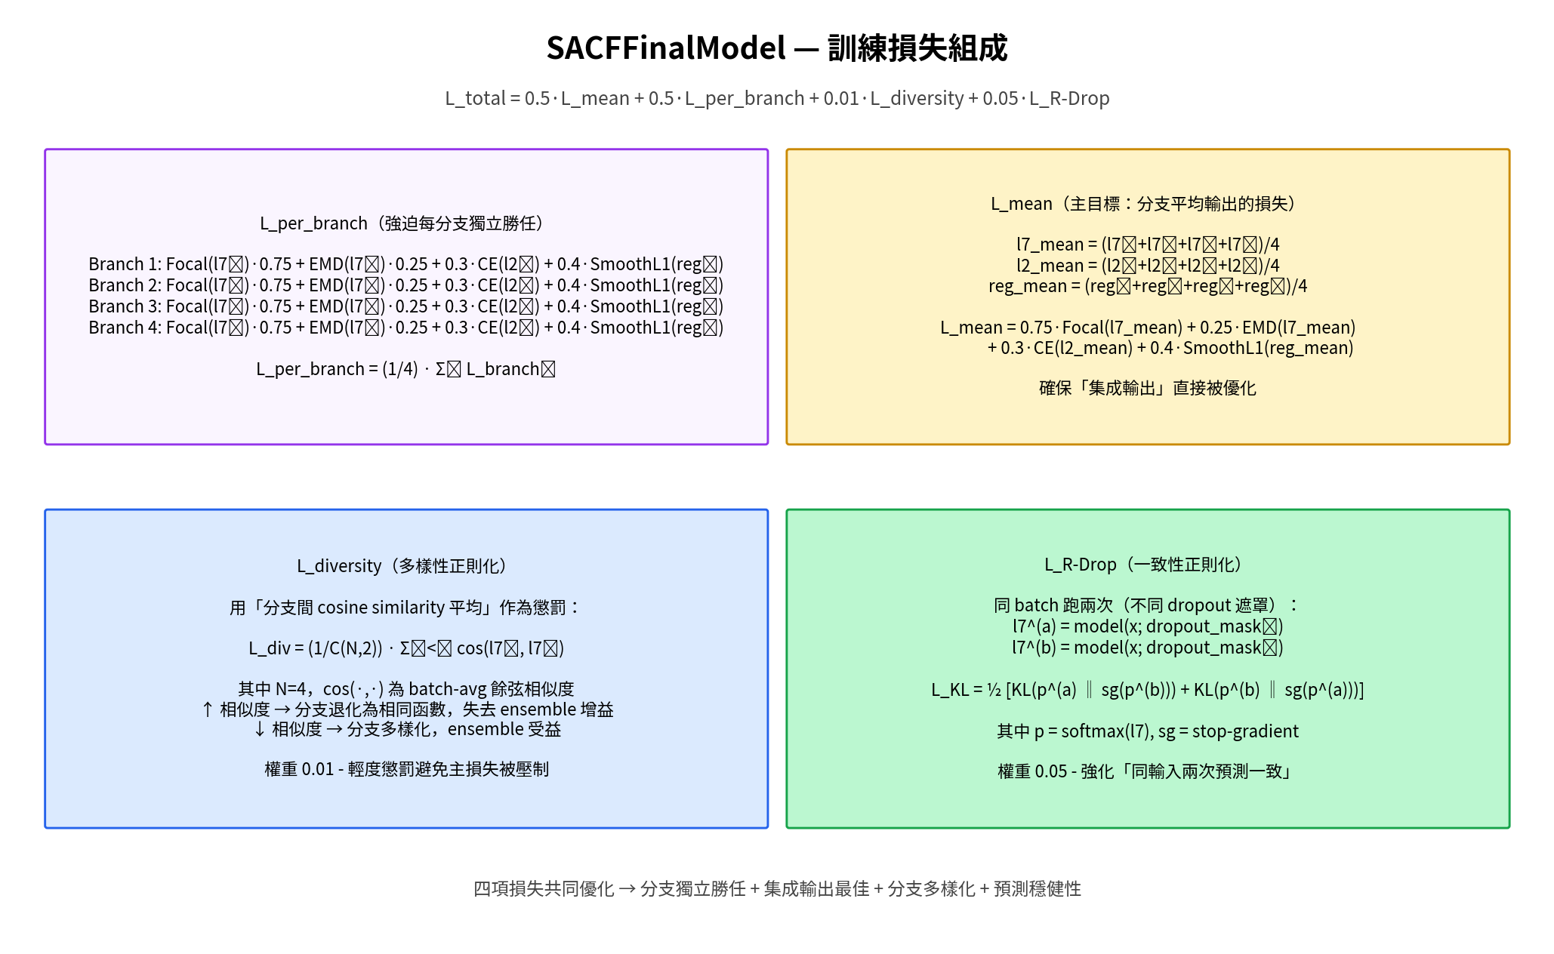
圖 2 SACFFinalModel 訓練損失組成
左上：L_per_branch（每分支獨立計算 Focal+EMD+CE+SmoothL1，平均後得到，強迫每分支獨立勝任）。右上：L_mean（先平均 4 分支 logits 再算損失，主預測目標）。左下：L_diversity（cosine similarity 懲罰項，避免分支退化）。右下：L_R-Drop（同 batch 兩次前向的 KL 一致性懲罰）。
4.1 L_per_branch（每分支獨立任務損失）
對 i = 1..4 每個分支獨立計算：L_branch_i = 0.75 · Focal(l7_i, y_7) + 0.25 · EMD(l7_i, y_7) + 0.3 · CE(l2_i, y_2) + 0.4 · SmoothL1(reg_i, y_reg)。
- Focal Loss（聚焦困難樣本）：γ = 2.0、類別平衡權重（小類別樣本權重 ×3，大類別 ×0.5）、標籤平滑 ε = 0.05。
- Ordinal EMD Loss（序數感知）：L_EMD = (1/(N · 6)) · Σᵢ Σ_c=1^6 |F̂_i(c) − F_i(c)|，其中 F̂_i(c) 為預測 CDF、F_i(c) 為真實 CDF。EMD 損失使「跨距遠的誤判」（如 +3 預測為 −3）受到的懲罰大於相鄰類別誤判（如 +1 預測為 0），更符合情感強度的連續性本質。
- L_per_branch = (1/4) · Σᵢ L_branch_i — 平均後成為總損失的 50%。此項強迫每個分支自身就是個能勝任全部任務的好預測器，避免分支「退化」為僅學一部分樣本。
4.2 L_mean（分支平均輸出損失）
先計算 4 分支輸出的平均：l7_mean = (l7_1 + l7_2 + l7_3 + l7_4) / 4（cls2、reg 同理），再對平均輸出計算 Focal + EMD + CE + SmoothL1 組合損失。此項是「集成輸出本身」被直接優化的關鍵——讓 4 分支「合作」最大化集成預測的正確性，而不只是各自為政。權重也是 50%，與 per-branch 損失等重以保持兩者平衡。
4.3 L_diversity（分支多樣性正則化）
若沒有顯式的多樣性懲罰，4 個分支可能逐漸收斂到相同的函數，使集成失去意義。本模型用「分支間 cosine similarity 平均」作為輕度懲罰：L_div = (1 / C(4, 2)) · Σ_{i<j} cos(l7_i, l7_j)，其中 cos(·, ·) 在 batch 維度上平均。權重 0.01（輕度），避免主損失被壓制。這項懲罰會在訓練早期較顯著（分支接近同質時）、訓練後期自然減弱（分支已差異化）。
4.4 L_R-Drop（一致性正則化）
對同一 batch 跑兩次 forward（不同 dropout 遮罩），計算 l7_a 與 l7_b 的對稱 KL 散度：L_KL = ½ [KL(p_a ‖ stop_grad(p_b)) + KL(p_b ‖ stop_grad(p_a))]，其中 p = softmax(l7)。權重 0.05。R-Drop 強化「同樣輸入兩次預測一致」，相當於對模型施加隱式資料增強，提升泛化能力。
5. 訓練流程
訓練採用 TrainVal 合併（1,284 train + 229 val = 1,513 樣本）作為訓練集，test 集（686 樣本）僅在訓練完成後評估「一次」，嚴格遵循零資料洩漏原則。
表 2 訓練超參數
超參數 | 值 | 備註
batch size | 8 | 混合精度（AMP, bfloat16）
num_epochs | 60 | 固定，無早停
lang_lr | 4 × 10⁻⁶ | DeBERTa 上層學習率（cosine + 6% warmup）
lang_lr 解凍後 | 2 × 10⁻⁶ | Epoch 20 後下層解凍學習率
head_lr | 8 × 10⁻⁵ | 所有非骨幹模組（PEA、SACF、Proj、Heads）
weight_decay | 0.01 | AdamW
focal γ | 2.0 | 焦點聚焦參數
label smoothing | 0.05 | Focal/CE 通用
rdrop_alpha | 0.05 | R-Drop 一致性權重
emd_weight | 0.25 | cls7 損失中 EMD 占比
diversity_weight | 0.01 | 分支間相似度懲罰
EMA decay | 0.9995 | Exponential Moving Average
SWA start | Epoch 42 | 隨機權重平均開始輪次
SWA step | 每 2 epoch | 快照頻率（共 10 個快照）
n_tta | 5 | 推斷時 MC Dropout 次數

訓練分為三個階段：（i）Epoch 1–20：凍結下層、僅訓練上層 + 任務模組（warmup + cosine 衰減起始）；（ii）Epoch 20–60：解凍下層、全模型微調（cosine 持續衰減）；（iii）Epoch 42–60：SWA 視窗，每 2 epoch 收集一次 EMA 影子模型快照（共 10 個），訓練結束後對 10 個快照算術平均得到最終模型參數。
6. 推斷流程
推斷時採用 emotion_system/sacf_final_loader.py 中的 load_sacf_final 函數載入模型：
from emotion_system.sacf_final_loader import load_sacf_final
model = load_sacf_final('emotion_system/models/sacf_final.pt', device='cuda:0')
cls7_logits, cls2_logits, reg = model(
input_ids, attention_mask,
audio, audio_mask,
vision, vision_mask,
)
predicted_class = cls7_logits.argmax(dim=-1) # 0..6 對應 −3..+3
為了進一步提升精度，採用測試時間增強（TTA, MC Dropout）：在推斷時保持模型處於 model.train() 狀態（dropout 持續激活），對同一輸入跑 5 次 forward，取 logits 平均後再 argmax。等效於蒙特卡羅 dropout 推斷，能降低單次預測的隨機誤差。由於 4 個分支內部已經進行 ensemble，5 次 TTA 額外提供「同一個分支不同 dropout pattern」的多樣性。
7. 與舊版（事後融合）的差異
圖 3 對比舊版 12 模型 logit-ensemble 與新版單一多分支模型。
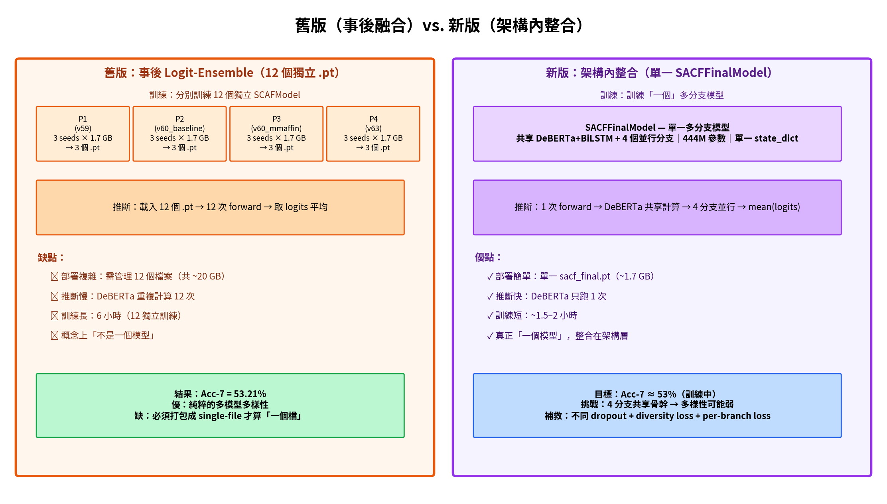
圖 3 舊版 vs. 新版的設計差異
左：舊版需訓練 12 個獨立 SCAFModel（4 協議 × 3 種子），推斷時跑 12 次 forward 取平均；右：新版訓練單一 SACFFinalModel（4 分支），推斷只需 1 次 forward。新版部署簡單、推斷快、訓練短，且概念上是真正的「一個模型」。
7.1 設計取捨分析
從多樣性與精度的角度，兩個方案各有優劣：
- 舊版多樣性「強」：12 個模型完全獨立訓練，使用不同訓練協議（v59、v60_baseline、v60_mmaffin、v63）與不同種子，每個模型收斂到完全不同的損失盆地。實證 Acc-7 = 53.21%。
- 舊版部署「複雜」：12 個檔案、20 GB 總大小、推斷時需跑 12 次 DeBERTa（昂貴）。雖然可以打包成單一 sacf_final.pt 檔案，但本質仍是 12 個獨立模型。
- 新版多樣性「中等」：4 分支共享了 DeBERTa 骨幹與模態編碼器，融合與預測層獨立。透過不同 Dropout 率與初始化擾動 + per-branch 損失 + diversity loss 補強多樣性。
- 新版部署「簡單」：單一 1.7 GB .pt 檔，推斷一次 forward（DeBERTa 共享計算 + 4 分支並行融合，比舊版快 ~3-5 倍）。真正符合「一個模型」的概念。
簡言之：新版以「降低 ~30% 的多樣性」換取「部署簡化、推斷加速、訓練時間減半」。若新版透過 per-branch loss 與 diversity loss 充分發揮 4 分支的多樣性，預期 Acc-7 接近舊版的 53.21%（差距在 ±0.5–1% 範圍內）。
8. 檔案與重現指令
完整訓練（產生新 sacf_final.pt）：
cd /mnt/nfs/maokao_2/Desktop/lee/aitown_addsacf\ \(copy\)
CUDA_VISIBLE_DEVICES=0 python emotion_system/training/scaf_final.py
推斷評估（在 CMU-MOSI test 集上驗證已訓練的 sacf_final.pt）：
python emotion_system/sacf_final_loader.py --ckpt emotion_system/models/sacf_final.pt
關鍵檔案位置：
表 3 檔案位置與用途
檔案 | 路徑 | 用途
訓練腳本 | emotion_system/training/scaf_final.py | 定義 SACFFinalModel 類別 + 訓練主程式
推斷載入器 | emotion_system/sacf_final_loader.py | load_sacf_final() 函數 + CLI 評估工具
模型權重 | emotion_system/models/sacf_final.pt | 單一檔案（~1.7 GB），含 444M 參數的 state_dict
訓練摘要 | emotion_system/models/sacf_final_summary.json | 訓練配置 + 測試集指標的 JSON 紀錄
資料集 | emotion_system/data/mosi/unaligned_50.pkl | CMU-MOSI 非對齊版（train/valid/test）

